Полицейские Юго-Восточного округа столицы подозревают мужчину в разбойном нападении на таксиста

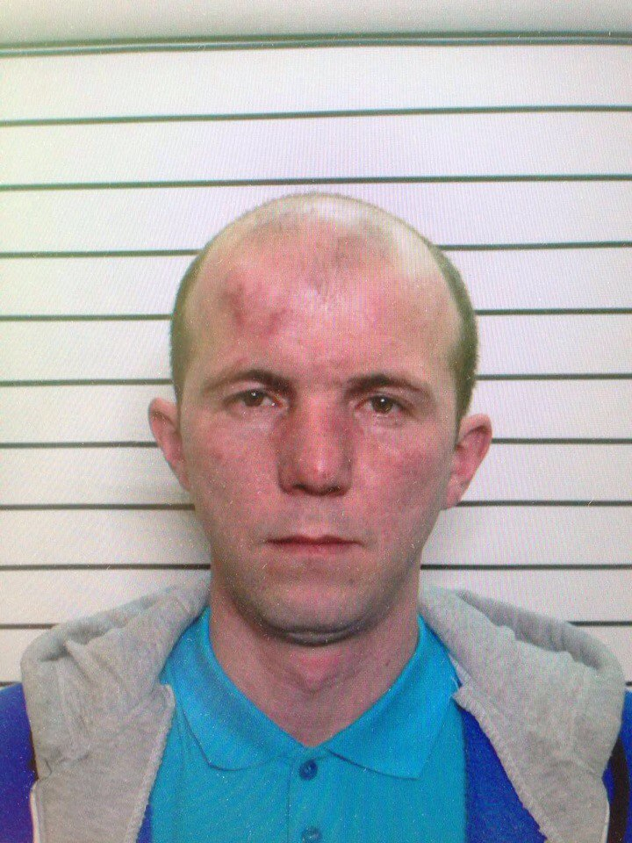
Оперативники ЮВАО задержали подозреваемого в разбойном нападении на водителя такси.
13 апреля в 20.20 в ОМВД России по району Марьино г. Москвы обратился таксист с сообщением о разбойном нападении. 34-летний мужчина рассказал, что в ночное время подвозил клиента, который в ходе поездки под угрозой применения насилия открыто похитил у него денежные средства и мобильный телефон, после чего покинул салон автомобиля и скрылся.
15 апреля в 23.10 в ходе проведения оперативно-розыскных мероприятий сотрудники уголовного розыска ОМВД России по району Марьино задержали подозреваемого. Им оказался 33-летний приезжий из Средней Азии.
По данному факту возбуждено уголовное дело по признакам состава преступления, предусмотренного ч. 1 ст. 162 УК РФ «Разбой».
Подозреваемый задержан в порядке ст. 91 УПК России.
Сотрудники УВД по ЮВАО обращаются ко всем гражданам, пострадавшим от противоправных действий задержанного, с просьбой звонить по телефону (495) 376-66-66 или в службу «102» (с мобильных телефонов - 112).

Пресс-служба УВД по ЮВАО ГУ МВД России по г. Москве
т/ф. 8(495) 709-18-18
электронная страница: http://www.uvd-uvao.ru

